A题（控制）液体点滴速度监控装置
一.设计任务
设计并制作一个液体点滴速度监测与控制装置，示意图如图A. 1 所示。
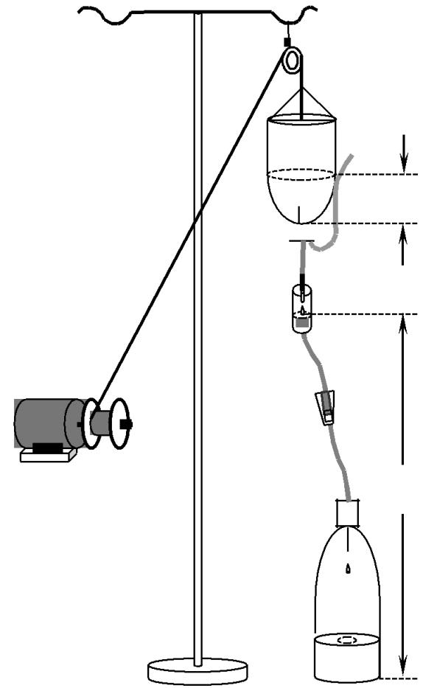

滑轮

点滴移动支架

h1
储液瓶

滴

电动机

滴速夹

h2

受液瓶

图A. 1 液体点滴速度监测与控制装置示意图

二.设计要求
1.基本要求
1、在滴斗处检测点滴速度，并制作一个数显装置，能动态显示点滴速度。
2、通过改变 h2 控制点滴速度，如A.1图所示；也可以通过控制输液软管夹头的松紧等其它方式来控制点滴速度。点滴速度可用键盘设定并显示，设定范围为 30~140(滴/分)，控制误差为设定值的 10% 或 1 滴/分。
3、调整时间≤3 分钟（从改变设定值起到点滴速度基本稳定，能人工读出数据为止）。
4、当 h1 降到警戒值（2~3cm）时，能发出报警信号。
2.发挥部分
设计并制作一个由主站控制 4 个从站的监控系统（通信方式不限推荐使用无线）。4 个从站中，只有一个从站是按基本要求制作的一套点滴速度监控装置，其它从站为虚拟从站，点滴速度默认为80 (滴/分)，不发生异常状态。
功能：
1、主站可获取显示各从站的从站号和滴速。
2、收到从站发来的报警信号后，能声光报警并显示相应的从站号；可用手动方式
解除报警状态。
3、可在主站处设定从站滴速。

三.说明
1.控制电机类型不限，其安装位置及安装方式自定。
2.储液瓶用医用 250 毫升注射液玻璃瓶（瓶中为无色透明液体）。
受液瓶用 1.25 升的饮料瓶。
3.点滴器采用针柄颜色为深蓝色的医用一次性输液器（滴管滴出 20 点蒸馏水相当于1ml±0.1ml）。
e.滴速夹在测试开始后不允许调节。
四.评分标准
 | 项目 | 分数
报告 | 方案论证、理论分析与计算、电路设计、测试方案与测试结果、设计报告结构及规范性 | 20
基本  要求 | 完成（1） | 15
基本  要求 | 完成（2） | 20
基本  要求 | 完成（3） | 15
基本  要求 | 完成（4） | 10
基本  要求 | 总分 | 60
发挥  部分 | 完成（1） | 15
发挥  部分 | 完成（2） | 15
发挥  部分 | 完成（3） | 10
发挥  部分 | 总分 | 40

B题(控制) 自动往返电动小汽车
一、任务
设计并制作一个能自动往返于起跑线与终点线间的小汽车。允许用玩具汽车改装，但不能用人工遥控（包括有线和无线遥控）。
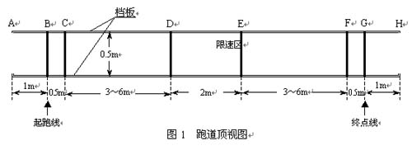
跑道宽度0.5m，表面贴有白纸，两侧有挡板，挡板与地面垂直，其高度不低于20cm。在跑道的B、C、D、E、F、G各点处画有2cm宽的黑线，各段的长度如图1所示。
二、要求
1．基本要求
（1）车辆从起跑线出发（出发前，车体不得超出起跑线），到达终点线后停留10秒，然后自动返回起跑线（允许倒车返回）。往返一次的时间应力求最短（从合上汽车启动开始计时）。
（2）到达终点线和返回起跑线时，停车位置离起跑线和终点线偏差应最小（以车辆中心点与终点线或起跑线中心线之间距离作为偏差的测量值）。
（3）D～E间为限速区，车辆往返均要求以低速通过，通过时间不得少于8秒，但不允许在限速区内停车。
2．发挥部分
（1）自动记录、显示一次往返时间（记录显示装置要求安装在车上）。
（2）自动记录、显示行驶距离（记录显示装置要求安装在车上）。
（3）其它特色与创新。
三、评分标准
 | 项目 | 分数
报告 | 方案论证、理论分析与计算、电路设计、测试方案与测试结果、设计报告结构及规范性 | 20
基本  要求 | 完成第（1）项 | 15
基本  要求 | 完成第（2）项 | 25
基本  要求 | 完成第（3）项 | 10
基本  要求 | 总分 | 50
发挥  部分 | 完成第（1）项 | 15
发挥  部分 | 完成第（2）项 | 25
发挥  部分 | 完成第（3）项 | 10
发挥  部分 | 总分 | 50

四、说明
（1）不允许在跑道内外区域另外设置任何标志或检测装置。
（2）车辆（含在车体上附加的任何装置）外围尺寸的限制：长度≤35 cm，宽度≤15cm。
（3）必须在车身顶部明显标出车辆中心点位置，即横向与纵向两条中心线的交点。

C题（测量）简易电阻、电容和电感测试仪
一、任务
设计并制作一台数字显示的电阻、电容和电感参数测试仪，示意框图如下：
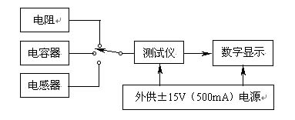
二、要求
1．基本要求
（1）测量范围：电阻100Ω～1MΩ；电容100pF～10000pF；电感100μH～10mH。
（2）测量精度：±5% 。
（3）制作4位数码管显示器，显示测量数值，并用发光二极管分别指示所测元件的类型和单位，也可以用LCD显示屏进行显示。
2．发挥部分
（1）扩大测量范围。
（2）提高测量精度。
（3）测量量程自动转换。
三、评分标准
 | 项目 | 分数
报告 | 方案论证、理论分析与计算、电路设计、测试方案与测试结果、设计报告结构及规范性 | 20
基本  要求 | 完成（1）项 | 30
基本  要求 | 完成（2）项 | 10
基本  要求 | 完成（3）项 | 20
基本  要求 | 总分 | 60
发挥  部分 | 完成发挥部分（1）项 | 10
发挥  部分 | 完成发挥部分（2）项 | 10
发挥  部分 | 完成发挥部分（3）项 | 10
发挥  部分 | 个人创新部分 | 10
发挥  部分 | 总分 | 40

D题（电源）程控DC/DC升压电源
一、任务
设计并制作一个程控DC/DC升压电源，其结构框图如图D.1所示：
DC/DC
控制电路
显示电路
输入
输出
按键
图D.1程控 DC/DC升压电源原理框图

二、要求
1、基本要求
(1) 基本规格： 输入电压：+5V/DC 输出电压：+6V/DC ~ +12.0V/DC
(2) 基本技术指标：
a.输出电压分10档，从+6V到+10.5V，步长0.5V。即(6, 6.5, 7,7.5, 8, 8.5, 9,9.5, 10,10.5) b.能用“+”、“-”键操作控制输出电压的步进或步减；
c.效率：≥70% (以输出+9V,1A测试为准)；
d.最大输出电流：2A；
e.输出电压纹波：≤100mV (以输出+9V,1A测试为准)；
(3) 用LED或LCD显示输出电压。
(4) 可用按键开启/关闭输出电压（此时不能用输入或输出开关切换）。
(5)具有输出记忆功能，当切断电源供电，重新开启后，输出电压保持不变。
2、发挥部分
(1) 输出电流步进功能，从200mA~2A，分10档，步长200mA；电流用LED或LCD显示。
(2) 提高电路效率：≥85% (以输出+9V,1A测试为准)
(3) 具有限流功能，当输出电流≥2.5A时，能自动切断输出供电。
(4) 其它创新功能

三、评分标准
设计报告 | 项 目 | 满分
设计报告 | 方案论证、理论分析与计算、电路设计、测试方案与测试结果、设计报告结构及规范性 | 20
基本要求 | 完成第（1）项 | 8
基本要求 | 完成第（2）项 | 12
基本要求 | 完成第（3）项 | 5
基本要求 | 完成第（4）项 | 7
基本要求 | 完成第（5）项 | 8
基本要求 | 小计 | 60
发挥部分 | 完成第（1）项 | 15
发挥部分 | 完成第（2）项 | 10
发挥部分 | 完成第（3）项 | 10
发挥部分 | 其他 | 5
发挥部分 | 小计 | 40

四、说明
1、DC/DC电路选择开关工作模式，可灵活选择具体方案；
2、测试时可以用电阻负载；
3、控制电路部分也可灵活选择，最好用单片机作控制，并实施电源管理。

E题（模拟）宽带放大器
一、任务
设计并制作一个宽带放大器。
二、要求
1、基本要求
（1）输入阻抗≥1kΩ；单端输入，单端输出；放大器负载电阻。
（2）3dB通频带10kHz～6MHz，在20kHz～5MHz频带内增益起伏≤1dB。
（3）最大增益≥40dB，增益调节范围10dB～40dB（增益值6级可调，步进间隔6dB，增益预置值与实测值误差的绝对值≤2dB），需显示预置增益值。
（4）最大输出电压有效值≥3V，数字显示输出正弦电压有效值。
（5）自制放大器所需的稳压电源。
2、发挥部分
（1）最大输出电压有效值≥6V。
（2）最大增益≥58dB (3dB通频带10kHz～6MHz，在20kHz～5MHz频带内增益起伏≤1dB)，增益调节范围10dB～58dB（增益值9级可调，步进间隔6dB，增益预置值与实测值误差的绝对值≤2dB），需显示预置增益值。
（3）增加自动增益控制（AGC）功能，AGC范围≥20dB，在AGC稳定范围内输出电压有效值应稳定在4.5V≤Vo≤5.5V内（详见说明4）。
（4）输出噪声电压峰-峰值VoN ≤0.5V。
（5）进一步扩展通频带、提高增益、提高输出电压幅度、扩大AGC范围、减小增益调节步进间隔。
（6）其它。
三、评分标准
设计报告 | 项 目 | 满分
设计报告 | 方案论证、理论分析与计算、电路设计、测试方案与测试结果、设计报告结构及规范性。 | 20
基本要求 | 完成第（1）项 | 6
基本要求 | 完成第（2）项 | 12
基本要求 | 完成第（3）项 | 12
基本要求 | 完成第（4）项 | 8
基本要求 | 完成第（5）项 | 2
基本要求 | 小计 | 60
发挥部分 | 完成第（1）项 | 8
发挥部分 | 完成第（2）项 | 10
发挥部分 | 完成第（3）项 | 7
发挥部分 | 完成第（4）项 | 2
发挥部分 | 完成第（5）项 | 10
发挥部分 | 其他 | 3
发挥部分 | 小计 | 40

四、说明
1、基本要求部分第（3）项和发挥部分第（2）项的增益步进级数对照表如下：
增益步进级数 | 1 | 2 | 3 | 4 | 5 | 6 | 7 | 8 | 9
预置增益值（dB） | 10 | 16 | 22 | 28 | 34 | 40 | 46 | 52 | 58
2、发挥部分第（4）项的测试条件为：输入交流短路，增益为58dB。
3、宽带放大器幅频特性测试框图如下E.1所示：
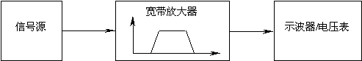
图E.1
4、AGC电路常用在接收机的中频或视频放大器中，其作用是当输入信号较强时，使放大器增益自动降低；当信号较弱时，又使其增益自动增高，从而保证在AGC作用范围内输出电压的均匀性，故AGC电路实质是一个负反馈电路。
发挥部分第（4）项中涉及到的AGC功能的放大器的折线化传输特性示意图如E.2所示；本题定义：AGC范围=（dB）；要求输出电压有效值稳定在4.5V≤V_{o}≤5.5V范围内，即V_{oL}≥4.5V、V_{oH}≤5.5V。
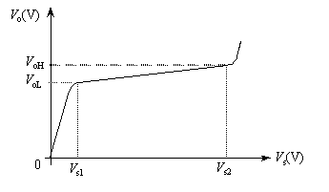
图E.2

F题（自拟）
除了上面提供的A.B.C.D.E五个题目之外，参赛选手可自拟题目。不限题型和难度，鼓励大家自拟题目做一些有意思的东西出来让比赛更加多样化。

